2.pielikums
Tehniskā specifikācija – Tehniskais piedāvājums

Tehniskā specifikācija – TEHNISKAIS PIEDĀVĀJUMS
ar Grozījumiem Nr.1

ŪSD Ozona iecirkņa kompresoru uzstādīšana un pieslēgšana

- Darba uzdevums:
Uzņēmējs nodrošina 2 (divu) esošo bezeļļas kompresoru Atlas Copco ZA 200-3.5-50 demontāžu un 2 (divu) jaunu kompresoru uzstādīšanu Pasūtītājam objektā: Ūdens sagatavošanas stacijā “Daugava”, Bauskas ielā 209, Rīgā.
Pakalpojuma ietvaros Uzņēmējs nodrošina 2 (divu) jaunu tehniski pareizu un drošu kompresoru uzstādīšanu un pieslēgšanu (integrēšana) esošajai SCADA sistēmai, kā arī Pasūtītāja darbinieku apmācību. Uzstādāmo kompresoru tehniskie parametri ir norādīti šīs tehniskās specifikācijas pielikumā.

Esošā kompresora datu plāksnīte un vizuālais novietojums:
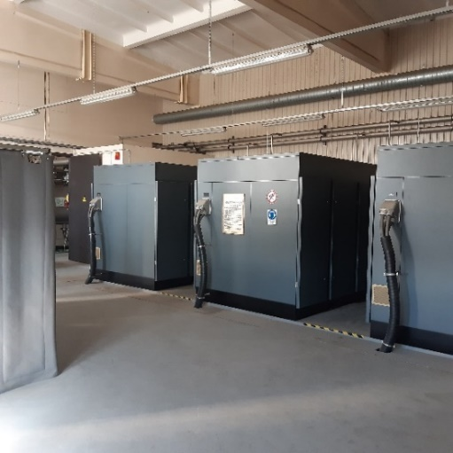 | 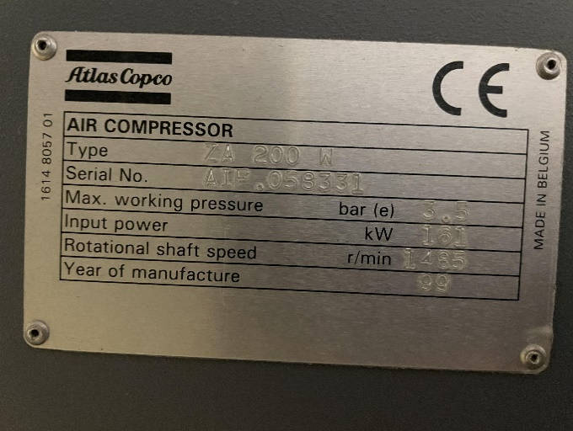

Kompresora montāžai paredzētā laukuma maksimālie izmēri- 2.12 x 3.70 m

- Pakalpojuma ietvaros veicamie darbi:
  - Tehniskā risinājuma sagatavošana, iekļaujot nepieciešamās shēmas, rasējumus un aprakstu un tml., saskaņošana ar Pasūtītāju;
  - Esošo kompresoru demontāža un nodošana Pasūtītājam;
  - Jauno kompresoru montāža;
  - Jauno kompresoru pieslēgšana (integrēšana) SCADA sistēmai, nepieciešams saglabāt līdz šim esošo funkcionalitāti, kā arī saskaņā ar jauno kompresoru tehnisko dokumentāciju;
  - Esošās elektrobarošanas sistēmas demontāža un nodošana Pasūtītājam;
  - Jaunās elektrobarošanas sistēmas montāža;
  - Esošās vadības sistēmas demontāža un nodošana Pasūtītājam;
  - Jaunās vadības sistēmas montāža.

- Uzstādīšanas nosacījumi:
  - Pakalpojuma izpildes termiņš ir <pretendents norāda dienu skaitu, kas nav ilgāks par 60 (sešdesmit) dienām> dienām laikā no iepirkuma līguma spēkā stāšanās dienas.
  - Jauno kompresoru uzstādīšanas darbus jāveic saskaņā ar Pasūtītāja kontaktpersonas norādījumiem un atbilstoši ar Pasūtītāja kontaktpersonu saskaņotam darbu veikšanas projektam.
  - Uzstādot jaunos kompresorus Uzņēmējs nodrošina kompresoru darbības nepārtrauktību. Proti, kompresoru uzstādīšana jāveic secīgi pa vienam, sākotnēji demontējot vienu esošo kompresoru un tā vietā uzstādot jauno kompresoru.
  - Otra kompresora demontāža iespējama tikai pēc tam, kad veikta pirmā kompresora pieslēgšana, palaišana un darbības pārbaude (ieregulēšana), un parakstīts akts par palaišanas ieregulēšanas darbu pabeigšanu.
  - Jauno kompresoru pieslēgšanu pie esošās elektrības un vadības sistēmas veikt ar tam nepieciešamās markas kabeļiem, ievērojot noteikumus par iekārtu elektromagnētisko saderību.
  - Visas demontētās iekārtas un materiālus nodot Pasūtītājam.

- Papildu prasība:
Pēc darbu pabeigšanas Uzņēmējs ne vēlāk kā 15 dienu laikā sagatavo un iesniedz Pasūtītājam normatīvajiem aktiem atbilstošu izpilddokumentāciju un nodrošina Pasūtītāja darbinieku apmācību.

Pielikumā: Kompresoru sertifikātu kopijas (tehniskie parametri).

<Pretendenta nosaukums un reģistrācijas numurs>
<Pretendenta paraksttiesīgās vai pilnvarotās personas vārds, uzvārds, amats>
<Paraksts>
<Datums, vieta>

